Главная страница
Функции программы

Внимание! Картографические сервисы периодически обновляют карты и спутниковые снимки. SAS.Планета не может автоматически отслеживать эти обновления. Данная миссия возлагается на конечных пользователей. Поэтому претензии типа "В браузере я вижу новый снимок, а SAS.Планета скачивает старый" не принимаются.

Фоновая загрузка в процессе просмотра
Поведение программы при фоновой загрузке в процессе просмотра зависит от того, какой Источник данных установлен.
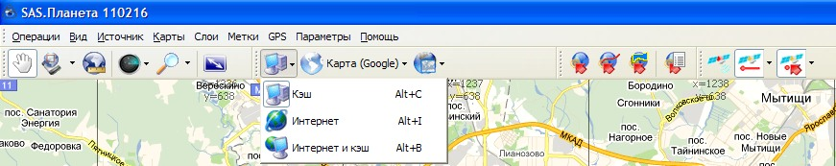
Если Источник установлен Кэш, изображения будут браться исключительно из кэша, скачиваться ничего не будет. Кэш имеет смысл устанавливать, если в кэше уже есть скачанные изображения, а доступ в Интернет отсутствует, например, при движении в автомобиле.
Если Источник установлен Интернет, изображения будут скачиваться независимо от того, есть они в кэше или нет. Интернет следует установить, если вам нужно обновить хранящиеся в кэше изображения. Учтите, что все изображения, видимые на экране, будут заменены на новые. В случае, когда произошло обновление данных на картсервисе, это может привести к потере данных.
Если Источник установлен Интернет и кэш, изображения будут скачиваться только в том случае, если в кэше их нет. Интернет и кэш устанавливают, если нужно к имеющимся в кэше изображениям добавить недостающие.
Скачивание тайлов в фоновом режиме происходит по так называемому «алгоритму короеда», когда первыми скачиваются наиболее близкие к центру экрана тайлы, затем более отдалённые, причём движение идёт по спирали. Считается, что такой метод позволяет чуть раньше оценить суть изображения.
Программа имеет настройку Количество тайлов, отображаемых за границами экрана, которая находится в Закладке Настройки ⇒ Внешний вид. Данная настройка напрямую влияет на количество скачиваемых тайлов, если положение карты на экране остаётся неизменным. Если бы количество тайлов, отображаемых за границами экрана, не ограничивалось, то «спираль короеда» расширялась бы бесконечно.
В процессе просмотра и скачивания можно передвигать изображение с помощью мыши либо кнопок со стрелками.
Программа позволяет закачивать либо удалять единичные тайлы. Это можно сделать либо через контекстное меню, либо используя горячие клавиши. Нажатие Insert+Левая Кнопка Мыши загружает тайл основной карты, на который установлен указатель, а нажатие Delete+ЛКМ этот тайл удаляет. Закачать или удалить единичный тайл слоя можно только через контекстное меню. Соответствующие пункты меню появляются, если на экран выводится хотя бы один слой.
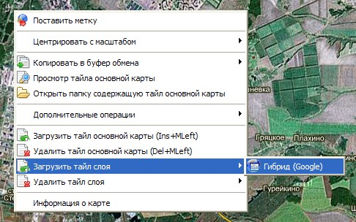
Данные действия работают при любом установленном Источнике.

Использование кэширования в оперативную память
В том случае, когда пользователь желает только посмотреть фрагменты карт или снимков, но не сохранять их на диске, можно использовать режим кэширования в оперативную память. При этом всё будет работать как обычно, но только до закрытия программы. Тайлы будут скачиваться и сохраняться в ОЗУ. После закрытия программы ОЗУ будет освобождено, и данные потеряются.
Для включения режима кэширования в ОЗУ следует войти в Параметры ⇒ Параметры карты ⇒ Тип кэша и выбрать тип кэша «ОЗУ». Не забудьте вернуть исходный тип кэша, чтобы в дальнейшем можно было сохранять тайлы на диске. Не закачивайте большие области в автоматическом режиме при установленном типе кэша «ОЗУ».

